

TISKOVÁ ZPRÁVA 18. dubna 2018

EXport DZ dražice roste: proniká i na americké trhy

Společnost Družstevní závody Dražice, největší český výrobce ohřívačů vody, dosáhla v minulém roce celkového obratu 1,4 mld. Kč. Téměř 30 % jejích tržeb tvořil export na zahraniční trhy, který se za poslední desetiletí ztrojnásobil – až na aktuálních více než 400 mil. Kč. V rámci dalšího posilování své pozice v zemích EU, Rusku nebo v Severní Americe se firma pravidelně účastní mezinárodních veletrhů zaměřených na technická zařízení budov, zdroje vytápění a ohřev vody. Zde prezentuje především kombinované a nepřímotopné bojlery pod značkou DZD, o které je v zahraničí největší zájem.

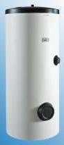
Družstevní závody Dražice vyvážejí ohřívače vody do téměř 40 zemí světa, mezi kterými zaujímají nejvýznamnější pozici země Evropské unie, Rusko nebo Ukrajina. Své postavení na dominantních trzích posilují nejen tím, že poskytují svým zákazníkům stále kvalitnější a dostupnější servis a technické poradenství, ale také pravidelnou účastí na mezinárodních veletrzích a výstavách.

Nepřímotopný ohřívač vody OKC NTR/HP (DZD)

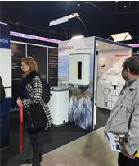
„Při výběru odborných veletrhů se snažíme pokrýt opravdu široké spektrum zemí, abychom zde přímo podpořili své exportní aktivity. Naši prezentaci na výstavách proto řešíme průběžně a reagujeme na vhodné příležitosti, které nám zvolené zahraniční trhy skýtají. Mezi nejvýznamnější mezinárodní veletrhy, kterých jsme se letos zúčastnili, patří AHR v Chicagu a Aquatherm v Moskvě (= prestižní americká a ruská přehlídka technických zařízení budov, zdrojů vytápění či sanitárního zařízení a klíčová platforma pro sdílení žhavých novinek výrobců z celého světa). Dále jsme své výrobky prezentovali na veletrzích Water & Heat v běloruském Minsku a Namu Pasaulis v Kaunasu – litevské obdobě českého veletrhu FOR HABITAT zaměřené na bydlení, interiérové vybavení a design. A v květnu se chystáme navštívit kyjevský Aquatherm a výstavu Expo Frio Calor v Chile,“ uvádí David Benda, ředitel zahraničního obchodu Družstevních závodů Dražice, a dodává: „Právě vstup na některé zámořské trhy – např. v Chile – považujeme za velkou výzvu. Zdejší trh je totiž velmi specifický zcela jinou mentalitou místních obyvatel i technickými odlišnostmi v elektrickém a instalatérském připojení, s nimiž by se mělo počítat již při vývoji jednotlivých výrobků dovážených z Evropy. Každý exportér se tak musí na tamější standardy pečlivě připravit.“
DZ Dražice na veletrhu v litevském Kaunasu

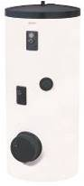
Družstevní závody Dražice vyváží na zahraniční trhy především závěsné nebo stacionární modely nepřímotopných a kombinovaných ohřívačů vody. K nepřímotopnému zásobníku (např. OKC NTR/HP) je vždy nutné připojit prostřednictvím výměníku externí zdroj energie, kombinované ohřívače vody (např. OKC NTR(R)/BP) zajišťují ohřev elektrickou energií, nebo, v případě jejího výpadku, pomocí druhého zdroje tepla napojeného na výměník. Tím může být u obou typů ohřívačů vody kotel na tuhá paliva, solární kolektory nebo tepelné čerpadlo.

Kombinovaný ohřívač vody OKC NTR(R)/BP (DZD)

DZ Dražice na veletrzích v Chicagu, Moskvě a Minsku:
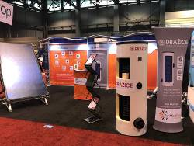
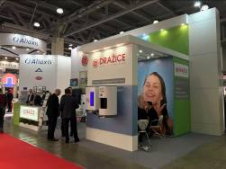
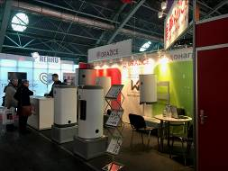

O společnosti Družstevní závody Dražice a skupině NIBE
Družstevní závody Dražice, člen skupiny NIBE, jsou největším výrobcem ohřívačů vody v České republice, známým po celé Evropě. Své výrobky s jedinečným systémem topných keramických těles vyvážejí do 40 zemí celého světa. V Česku mají více než 50% podíl na trhu. Historie společnosti se píše již od roku 1900. Ohřívače vody pod značkou DZ Dražice začala vyrábět v roce 1956. V roce 2006 se firma stala součástí švédské společnosti NIBE Industrier AB, která má tři divize. Jednou z nich je NIBE Climate Solutions, která dodává výrobky pro vytápění, ohřev vody a ventilaci pro domácnosti i průmyslové objekty. Do této divize spadají tepelná čerpadla NIBE, jejichž výhradním dodavatelem pro Českou republiku a Slovensko je společnost Družstevní závody Dražice.
Základní činností společnosti DZ Dražice je výroba a prodej ohřívačů vody a akumulačních nádrží. Jedná se o modely v provedení svislém, vodorovném, stacionárním, elektrickém a kombinovaném v objemech od 5 l do 1000 l. Dále pak vyrábí nepřímotopné stacionární zásobníky vody o objemech od 100 l do 2000 l. DZ Dražice nabízí rovněž hybridní ohřívače vody, které lze napojit na elektřinu ze sítě i na fotovoltaické panely. Neméně důležitým předmětem činnosti je i výroba zásobníků vody s nepřímým ohřevem pro výrobce plynových kotlů. DZ Dražice vlastní výrobní závod s několika linkami v Dražicích a Luštěnicích nedaleko Benátek nad Jizerou.
Cílem DZ Dražice je upevnit vedoucí postavení na trhu s bojlery v České republice a posílit svou pozici mezi nejlepšími evropskými firmami v oboru. Společnost stojí na pevných základech, kterými jsou dlouholetá tradice, vysoká kvalita produktů, nadstandardní služby zákazníkům a zodpovědnost společnosti vůči životnímu prostředí.
Další informace:
Crest Communications
Marcela Kukaňová, tel.: +420 731 613 618, marcela.kukanova@crestcom.cz
Marie Cimplová, tel.: +420 731 613 602, marie.cimplova@crestcom.cz
www.crestcom.cz; www.dzd.cz

